Pressemelding 31. januar 2013

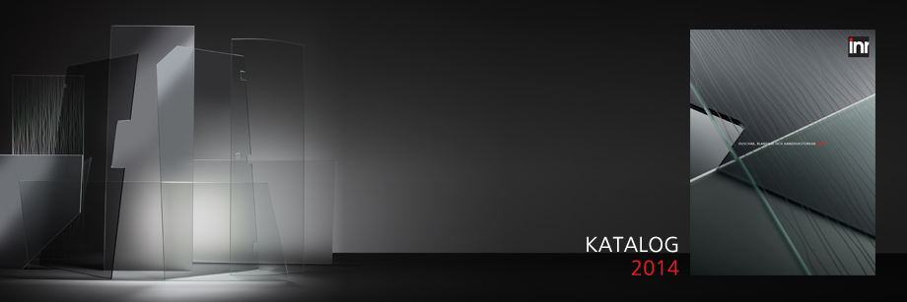

I vÅR VERDEN FINNES DET INGEN STANDARDBADEROM.

Vi mener at mulighetene skal være uendelige og at normer er til for å brytes. Vi mener at en dusj blir personlig først når du kan få den akkurat som du vil. Og det kan du faktisk. Når du kjøper en dusj fra INR, kan du velge målene selv, og hvis du vil at vi skråkapper en vegg – fordi du har et skråtak eller fordi du synes det er pent – ja, da fikser vi det.

VI HAR VERDENS MINSTE LAGER AV DUSJVEGGER.
De fleste dusjvegger i våre to designserier ARC og LINC lages først når du har sendt oss bestillingen. Vi tror nemlig at om man skal lage Nordens beste dusjer, så må man tilpasse dem nøyaktig etter de aktuelle omgivelsene. Ja, du velger mål, glass, beslag og hvordan du vil at dusjveggen skal se ut i sin helhet, og så lager vi den. Nå tenker du kanskje at «det der høres komplisert og ganske dyrt ut». Men det er det ikke. Vi har kostet på oss å ha en form for standardløsning. Den gjelder prissettingen. Det betyr at uansett hvilke mål du velger, og hvordan du vil at vi kapper glasset – skrått, rett eller avrundet – så betaler du samme pris som om du hadde valgt
en standardløsning.

Hold utkikk etter dette symbolet . Den viser hvilke dusjvegger som kan måltilpasses
– helt uten ekstra kostnad.

Første skritt mot din nye dusj STARTER HER.
Som en dusjspesialist, foreslår vi at du begynner å se på våre dusjer og velger det som passer deg og din plass best, og deretter bygger på med matchende kraner, håndklevarmere og tilbehør for den ultimate dusjstund. Alle deler i vår designserier harmonerer godt, og det finnes et stort antall kombinasjoner å velge mellom. Det er selvfølgelig fritt til å blande produkter fra serien etter din egen smak. Veien til den nye dusjen begynner her.

Bla i katalogen online der er gyldig fra 1. februar: http://viewer.zmags.com/publication/70ad5266

Eller find en butik nær dig og hent et eksemplar: http://www.inr.se/no

For mer informasjon vennligst kontakt:

Petter Kvernstrøm, Adm. dir., Tel. 902 96 020, mail petter.kvernstrom@inr-as.no

